# 爪哇部落前端第三次考核

1. **作业要求**
2. 模仿**哔哩哔哩**首页：**<https://www.bilibili.com/>**
3. 基本实现页面布局，以下截图的6个部分是必须完成的部分：

**第一部分截图：**



**注：实现搜索功能为加分项**

**第二部分截图：**



**第三部分截图：**

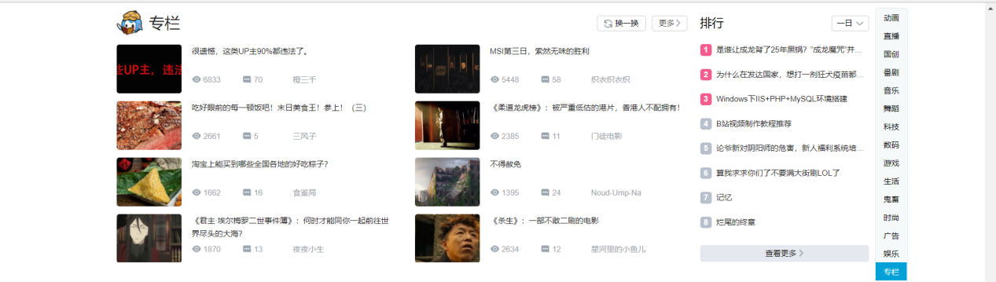

**第四部分截图：在动画、音乐、舞蹈、科技、数码、游戏、生活、鬼畜、时尚、电影、TV剧、影视、纪录片中选择2个部分完成（全做为加分项），国创跟番剧之间选择其中一个完成。如可以选择以下截图所示的几个部分**



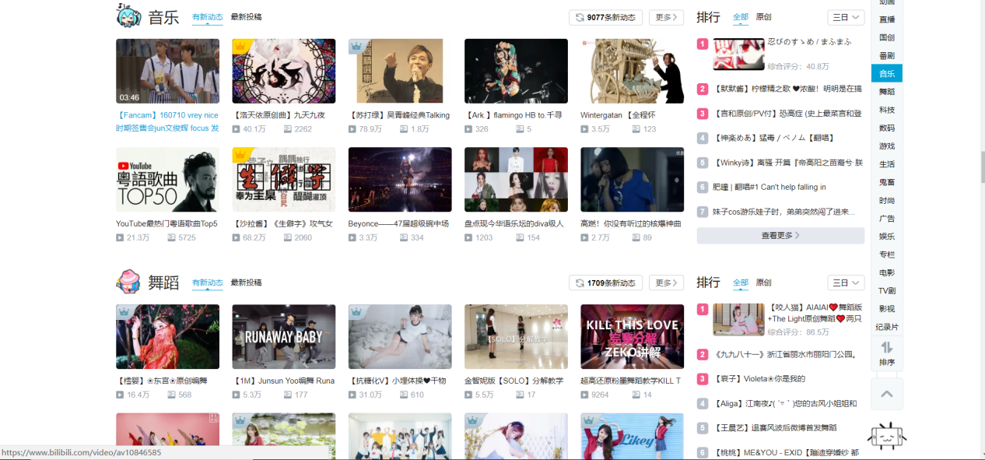

**第五部分：**



**第六部分：**右边的导航栏中的选项卡功能、点击置顶功能需要完成。



1. 除上面必须完成的六个部分，其他部分为加分项如实现搜索功能、动态刷新、鼠标移动到视频中时移动鼠标出现视频进度条的实现、以及右侧的选项卡自由排序功能的实现。
2. 必须是模仿哔哩哔哩首页，不接受模仿其他页面的考核作业。
3. 页面在伸缩过程中，布局不能乱。
4. 代码规范，多写注释，提高代码可读性。
5. CSS中id跟class不要混合使用。
6. 建议加强JS的学习，一定的使用并且多使用JS。
7. 不允许使用插件，使用原生代码，禁止抄袭网站的源码以及他人代码，网站的源码仅供用于参考。
8. 命名规范：在对页面内容进行命名时，要根据功能具体布局和功能命名，例如container、header、footer，不能出现非语义化的命名，例如div1，div2
9. 文件分类：xxx.css文件放在css包里，图片放在img文件包里
10. 使用css时建议少采用行内样式以及内嵌式

建议使用外部引用css

* 1. 行内样式：<p style="font-size: 10px; color: #FFFFFF;"></p>
  2. 内部引用（内嵌式）：

<style type="text/css">

p{

   　　 ......

}

</style>

1. 要写心得体会和遇到的问题，将作业中遇到的问题和你是怎样解决的记录下来，会有师兄师姐帮你们解答的。并在心得中写下联系方式。
2. 提交方式：将文件压缩，以“年级+班级+姓名”的格式

（如：18计科1张三）发送至lukaitai98@163.com

1. 截至日期：2019.08.24
2. **入门书籍**

html:《深入浅出HTML》

css:《CSS权威指南（第三版）》

Javascript:《JavaScript DOM编程艺术（第二版）》

《JavaScript高级程序设计（第三版）》

可自行购买或是在学校图书馆借

1. **学习网站**
2. 菜鸟教程

<http://www.runoob.com/>

1. W3CSchool

https://www.w3cschool.cn/

1. CSDN（社区）

https://www.csdn.net/

下面是视频教程网站

1. 慕课网

<https://www.imooc.com/>

1. 网易云课堂

<https://study.163.com/>

1. 哔哩哔哩

https://www.bilibili.com/

1. **建议安装的工具：**

1.Chrome浏览器

2.编辑器可选：sublime text3 notepad++

3.不建议使用DW

## **五．**建议多做笔记和写心得，遇到不懂的可以先百度谷歌，然后再问师兄师姐，一定要写总结！